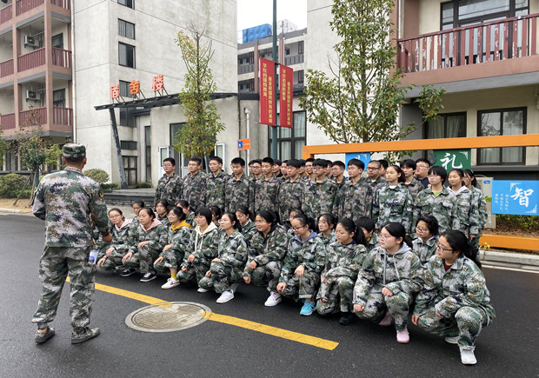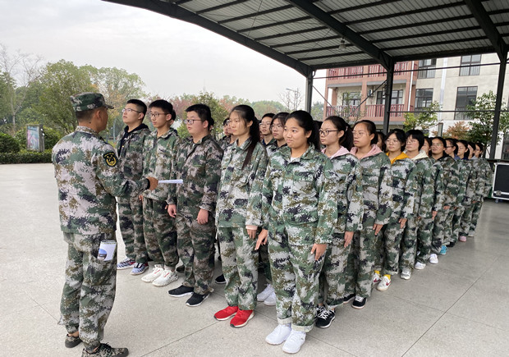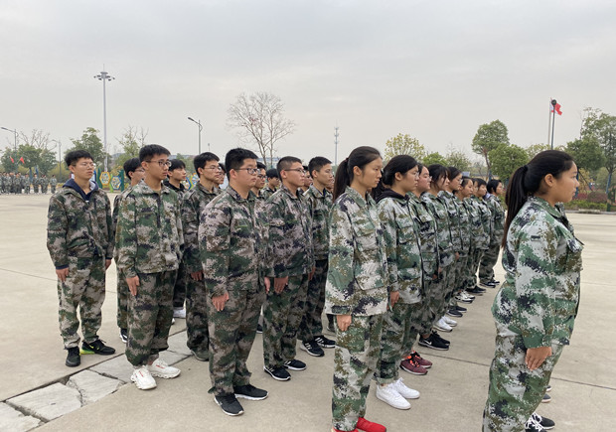二连十一排简报

**军训时间与学生未来的学习科学文化知识的时间相比较，虽然短暂，但却是人生难得的宝贵积累与沉淀。通过紧张而有序的军训生活，学生能够学会有效的利用宝贵的时间，来安排日常的学习生活，提高学习效率及效果。**

**学生军训，是党中央、国务院、做出的具有战略意义的决定，是高等院教育改革的一项重要措施，是全面提高学生素质，培养社会主义建设者和接-班人的一条重要途径，是对中学生进行国防育，为培养预备役军官基础的一种重要形。式。**

**来源链接:http://www.qbaobei.com/jiaoyu/885324.html?_t=t**

**著作权归分享者所有。**